巴彦淖尔市市场监督管理局创建医疗
器械样板企业管理办法

（征求意见稿）

- 总则
- 为培育一批具有发展潜力、注重创优、诚信经营的医疗器械样板企业，以点带面，发挥示范引领作用，推动医疗器械产业高质量发展，根据《医疗器械监督管理条例》《医疗器械经营监督管理办法》《医疗器械使用质量监督管理办法》以及《医疗器械经营质量管理规范》等法律法规和有关规定，结合我市实际情况，制定本办法。
- 本办法适用于巴彦淖尔市行政区域内创建医疗器械经营企业、使用单位的样板企业管理工作。
- 创建医疗器械样板企业，坚持“全面公开创建过程、客观公正评价体系”原则。
- 组织与职责
- 创建医疗器械样板企业管理队伍由巴彦淖尔市市场监督管理局医疗器械监管科及各旗县区、开发区市场监督管理局医疗器械监管部门成员组成。
- 市场监督管理局的人员验收医疗器械样板企业时，需要进行以下五个方面的检查和确认：
- 合法性和资质检查：核实企业的营业执照、第二类医疗器械经营备案凭证、医疗器械经营许可证、医疗机构执业许可证等证照，确保企业（单位）经营、使用行为的合法性。核对企业（单位）人员的身份、学历、健康证明等，确保相关人员的资质符合要求；
- 场地和设施检查：检查企业（单位）的实际经营场地与申请时提供的信息是否一致，包括地理位置、平面布局、面积等。检查经营场所及库房地址的设施设备是否齐全，设备是否完好，标示是否醒目，是否分类陈列摆放；
- 计算机信息管理系统检查：对于医疗器械经营企业，检查其计算机信息管理系统，确保系统能够正常运转。要求企业人员现场模拟进货和销售流程，进行系统操作，以检验系统的准确性和可追溯性；
- 医疗器械质量和安全性检查：查看质量管理体系文件是否符合国家有关规定，是否符合企业（单位）实际情况，检查经营使用的医疗器械产品是否从合法企业购进，相关记录是否真实、准确、完整和可追溯。检查医疗器械的包装外观，确保没有破损、变形、受潮、污染等情况。检查医疗器械的产品标识、说明书、合格证明文件等是否完整清晰，查看是否规范；
- 记录和反馈：无论医疗器械经营企业、使用单位验收是否合格，都要对验收过程和结果进行详细记录。验收结束后，对发现问题的企业（单位）提出整改意见，并督促其及时进行整改。

- 企业标准
- 巴彦淖尔市市场监督管理局根据相关法律法规，制定医疗器械样板企业标准，印发《创建医疗器械样板企业操作指南》。
鼓励医疗器械经营企业、使用单位参与打造样板企业标准工作，按照操作手册积极提出样板企业制定标准。
- 有下列情形之一的，不可被评为医疗器械样板企业：
（一）近2年被行政处罚的；
（二）被列入严重违法失信名单的；
（三）近2年发生过医疗器械安全事故、舆情事件的。
- 医疗器械样板企业每2年复验一次，在复验中发现有不符合法律法规及其他相关规定的，应当依法撤销医疗器械样板企业证书。
- 创建流程
- 医疗器械经营企业、使用单位首先进行自查，并提交自查报告。对于自查中发现的问题，需要制定整改计划并实施相应的整改措施。
- 市场监督管理局工作人员验收医疗器械样板企业时，经营企业、使用单位需要提供质量管理体系文件、质量记录、资质文件、计算机信息管理系统、人员健康与培训档案等材料。
- 医疗器械经营企业、使用单位申报流程：
- 由巴彦淖尔市市场监督管理局医疗器械监管科发出申报通知；
- 医疗器械经营企业、使用单位接到申报通知后自愿向当地市场监督管理局提交申请；
- 各旗县区、开发区市场监督管理局根据通知要求，遴选上报的经营企业、使用单位；
- 各旗县区、开发区市场监督管理局经初审合格的医疗器械样板企业，提交市市场监督管理局医疗器械监管科成员会议讨论；
- 根据市市场监督管理局医疗器械监管科成员会议讨论结果，经初审合格的，统一造表，进行医疗器械样板企业名单审核；
- 从市市场监督管理局医疗器械监管科抽调人员，对全市申报的医疗器械样板企业进行实地验收和评估；
- 根据市市场监督管理局医疗器械监管科验收结果，对被市市场监督管理局确认的医疗器械样板企业颁发证书。
- 每年年初，市市场监督管理局医疗器械监管科发布医疗器械样板企业申报通知，原则上一年一次，视工作需要可以增加。
- 验收工作结束后通过巴彦淖尔市市场监督管理局网站对达到认定标准的医疗器械样板企业的经营企业、使用单位进行公示，公示无异议的，市市场监督管理局发布公告，颁发证书。
- 验收医疗器械样板企业以医疗器械样板企业现场验收评分表进行打分，满分为100分，分数为90分以上的经营企业、使用单位可获得医疗器械样板企业证书。
- 市场监督管理局在验收过程中应当遵守国家法律、法规和规章的相关规定，确保验收结论的客观、真实，不得增加、减少、遗漏验收步骤，及时做出验收结论。
- 证书管理
- 市市场监督管理部门规定样板企业证书的格式。样板企业证书包括以下内容：
- 样板企业的企业名称；
- 样板企业证书编号；
- 发证单位、发证日期和有效期。
- 医疗器械样板企业证书有效期为两年。
- 医疗器械样板企业证书的式样和管理由市市场监督管理部门规定，医疗器械样板企业的日常监督管理由市市场监督管理局及各旗县区、开发区市场监督管理局共同负责。
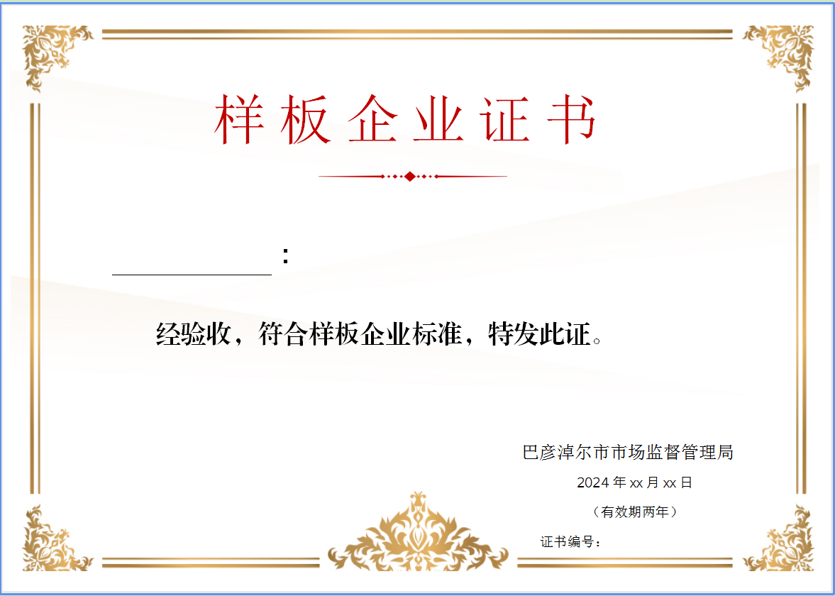
- 医疗器械样板企业证书基本图案如下所示：
- 禁止伪造、冒用、转让和非法买卖医疗器械样板企业证书，禁止利用医疗器械样板企业证书从事虚假宣传、欺骗或者误导公众。
- 企业培育
- 鼓励各旗县区、开发区市场监督管理部门构建全市医疗器械样板企业培育库，对库内企业，实施质量提升、管理升级等培育工作。
- 各级市场监督管理部门，按照有关规定，以医疗器械样板企业培育库内企业为重点，开展标准化试点示范，助推企业达标升级。
- 将评价结果为样板企业的经管企业、使用单位纳入“无事不扰”白名单试点范围。对于库内企业，除被投诉举报、转办交办案件线索、专项检查及法律法规另有规定外，各部门原则上不主动实施现场检查，确需开展检查的优先采取非现场检查或部门联合检查方式。
- 各级市场监督管理部门对医疗器械经营许可证的核发、延续、变更、注销、补发及第二类医疗器械经营备案凭证的核发、变更、标注、补发全链条全流程进行优化、提速等，为不同发展阶段的医疗器械样板企业提供差异化、专业化、便捷的服务。
- 鼓励医疗器械经营企业、使用单位共同参与医疗器械样板企业人才培育，加大样板企业负责人、质量负责人等质量安全岗位人员的专业化队伍建设。
- 监督管理
- 各级市场监督管理局应当对医疗器械样板企业是否持续符合样板企业要求开展证后监督，按照监督结果依据法律法规及其他相关规定做出医疗器械样板企业证书的保持、暂停或者撤销等决定。
- 有下列情形之一的，撤销已授予的医疗器械样板企业称号：
（一）被行政处罚的；
（二）被列入严重违法失信名单的；
（三）发生医疗器械安全事故、舆情事件的。
- 各旗县区、开发区市场监督管理局应当根据本办法，加强对医疗器械样板企业的监督，对获得医疗器械样板企业进行监督检查时发现存在问题的，应及时上报市市场监督管理局。
- 对医疗器械样板企业验收中的违法行为，任何单位和个人有权向本级或上级市场监督管理局投诉或者举报，各级市场监督管理局应当依照职责分工及时调查处理。
- 医疗器械样板企业遇有名称、地址、主营业务等重大变更事项的，应在发生变更后30个工作日内报市市场监督管理局备案，市市场监督管理局视情况做出样板企业变更或撤销的处理决定。
- 附则
- 本办法由巴彦淖尔市市场监督管理局负责解释。
- 本办法自公布之日起施行。原《巴彦淖尔市市场监督管理局关于创建和验收医疗器械样板企业的通知》废止。

公示日期：2025年2月20日至2025年3月6日

